技术交底书撰写
拟申请专利类型： | ☑发明 □新型 □发明新型同时申请 □PCT 国际申请
拟申请专利名称： | 一种智能合约代码片段漏洞检测方法与装置
相同技术是否已经有过在先公开 | □是,请注明 ☑否
专利负责人 | 郑子彬 | 电话：18824900768 | 学院：数据科学与计算机学院
专利负责人 | 郑子彬 | E-MAIL：zibinzheng@yeah.net | 身份：☑老师 □学生
专利负责人 | 郑子彬 | 联系地址：广州市番禺区外环东路132号中山大学数据科学与计算机学院 | 邮编：510006
技术联系人 | 刘一帆 | 电话：15927408448 | 学院：数据科学与计算机学院
技术联系人 | 刘一帆 | E-MAIL：625074401@qq.com | 身份：□老师 ☑学生
发明人姓名 | 陈湘萍，刘一帆，黄袁，周晓聪，郑子彬
第一发明人身份证号码 | 420116199707083010
撰写服务选择  （服务介绍请见附件） | ☑普通 □高质量
其他注意： | 提交要求、如与其他案件相关联，请注明案号/专利号等；
-术语解释：

- 本发明要解决的技术问题是什么？
对应现有技术的所有缺点，一一正面描述本发明所要解决的技术问题；
本发明解决不了的，不用提供。

随着区块链的兴起，智能合约作为一种运行在区块链上的脚本引起了人们的关注。由于智能合约是一种分布式、防篡改的程序，智能合约的漏洞会造成更大的危害。最近的研究提出在基于形式化验证的智能合约漏洞检测方法，以减少漏洞的产生。然而，他们基于中间结果如三地址码的漏洞检测工具，无法在残缺的、不完整的代码如问答网站上的代码片段上执行。针对这些无法生成中间结果的代码片段，我们使用基于抽象语法树的相似代码检测方法对残缺的代码片段进行检测，以获得残缺代码片段的漏洞检测结果。为了评估这一方法的有效性。我们对StackOverFlow上的残缺代码片段的漏洞分布进行实证分析。我们发现，问答网站上的398个智能合约存在610个漏洞，38个函数存在62个漏洞。 结果还表明，问答网站上有缺陷的代码很容易在真实的智能合约中扩散开来。

2、详细介绍技术背景,并描述已有的与本发明最相近似的实现方案（包括两部分：背景技术及现有技术方案[大的技术背景和小的技术背景]，应详细介绍，以不需再去看文献即可领会该技术内容为准，如果现有技术出自专利、期刊、书籍，则提供出处）
与本发明最相近似的实现方案：
【发明专利】一种基于抽象语法树的代码片段推荐方法与系统，申请公布号：CN113312904A，申请号：CN202110599637.7
【发明专利】一种基于深度学习技术的智能合约代码漏洞检测方法，申请公布号：CN110543419A，申请号：CN201910802157.9
【发明专利】一种智能合约二进制函数的相似性分析方法，申请公布号：CN113312058A，申请号：CN202110690580.1
【发明专利】基于源代码图表示学习的智能合约多漏洞检测方法及系统，申请公布号： CN113360915A，申请号：CN202110643307.3
【发明专利】基于多注意力机制和自适应学习的智能合约漏洞检测方法，申请公布号：CN113254939A，申请号：CN202110551311.7
【发明专利】一种基于句法树匹配的智能合约相似性检测方法，申请公布号：CN113177107A，申请号：CN202110569353.3

不同之处：
- 该发明是将每个节点映射为哈希值，统计哈希值与节点数量两个指标，计算重复节点数量，最后根据重复节点数量进行排序，提供相似代码推荐，强调减少匹配时间，适用于及时性要求较高的推荐场景。
- 本发明更多利用节点本身信息，在语法分析形成的抽象语法树中使用节点的词元信息。通过代码片段与完整合约的前序遍历序列的比较保证漏洞发生的一致性，再对完整合约进行漏洞检测，以达到代码片段漏洞检测的目的。与该发明目的不同，使用信息不同，语言不同。

技术背景：
智能合约是在区块链上运行的、分布式的、防篡改的程序。由于智能合约可以灵活地嵌入到各种数字资产中，以帮助实现安全有效的信息交换和价值转移，它为供应链、智能家居、电子商务和资产管理等不同行业和领域提供了巨大的机会。以太坊是第一个支持智能合约的区块链系统，吸引了许多开发人员。在以太坊推出的五年内，人们已经在以太坊上部署了超过1600万个智能合约。此外，以太坊的市值已超过400亿美元，仅次于比特币。
智能合约部署在分布式的区块链环境中，一旦部署，无法更改，并且涉及区块链代币的交易，因此很容易成为攻击目标，智能合约的编程逻辑也与正常语言不同，因此更加需要漏洞检测工具。由于智能合约语言solidity是一门新兴语言，因此许多人会在如问答网站上交流，贴出残缺的代码片段解释问题，这些代码片段可能包含漏洞，并且因为问答网站的缘故广泛传播，因此一种针对代码片段的漏洞检测方法是有必要的。

相关技术名词解释：

代码片段：一段没有给出上下文的函数或者依赖尚未给出代码的代码段，许多时候出现在教程或者问答网站中，它能够快速形象的指出给出解决方案，或者指出其他代码的缺陷，一般用于阅读，在编译过程中无法正常输出结果。他们在编译过程中无法进行语义分析，但能进行语法分析，产生包含语法信息的抽象语法树。在本方法中，他们以函数与合约的形式出现，对于那些合约形式的代码片段，他们往往处于一个包含多个子合约的完整程序当中，因此他们存在着对其他合约的依赖，属于代码片段。

漏洞：智能合约部署在分布式的区块链环境中，一旦部署，无法更改，并且涉及区块链代币的交易，因此很容易成为攻击目标，智能合约的编程逻辑也与正常语言不同，因此更加需要漏洞检测工具。由于智能合约语言solidity是一门新兴语言，因此许多人会在如问答网站上交流，贴出残缺的代码片段解释问题，这些代码片段可能包含漏洞，并且因为问答网站的缘故广泛传播，因此一种针对代码片段的漏洞检测方法是有必要的。

完整合约：一个可以成功编译的，可能包含多个子合约的程序被称为完整合约，智能合约的合约概念类似于其他语言的类的概念，因此一个完整合约可能是一个多合约文件，包含多个无法直接编译的子合约，在这里，我们将子合约直接称为合约，完整的可编译合约称为完整合约。

3、现有技术的缺点是什么？针对这些缺点，说明本发明的目的。（客观评价，现有技术的缺点是针对于本发明的优点来说的，本发明不能解决的缺点不必写；基于本发明能解决的问题写出发明的目的）
3.1 如果找不出对比技术方案及其缺点，可用反推法，根据本发明的优点来找对应的缺点；
3.2 本发明不能解决的缺点，不需提供；
3.3 缺点可以是成本高、误码率高、反应速度慢等类似问题。

现有的检测方法只能在完整的、能够生成字节码的智能合约中检测漏洞，本发明考虑到了代码片段在抽象语法树上与完整合约的相似性，支持开发者检测局部，残缺的智能合约代码片段的漏洞。在开发者给出一个代码片段后，通过本发明支持函数与合约粒度的漏洞检测，并且给出相似度大的漏洞代码以供参考，可以达到规避学习或使用错误代码片段的效果。

4、本发明技术方案的详细阐述，应该结合装置图、电路图、进行说明（越详细越好，至少要提供2页；发明中每一功能的实现都要有相应的技术实现方案；所有英文缩写都应有中文注释；所有附图都应该有详细的文字描述，以别人不看附图即可明白技术方案为准；同时附图中的关键词或方框图中的注释都尽量用中文；方法专利都应该提供流程图，装置提供相关的系统装置图）。

4.1 本部分为专利申请最重要部分，需要详细提供；
4.2 专利必须是一个技术方案，应该阐述发明目的通过什么技术方案来实现的，不能只有原理，也不能只做功能介绍；
4.3 附图一方框图、黑白方式提供，可不必提供彩色图例；
4.4必须结合装置图、电路图等附图进行说明，每个土都应有对应的文字描述，以他人不看附图即可明白技术方案为准。

我们的方法包括
- 完整合约的漏洞代码库的构建方法
- 代码片段与完整合约的映射方法
- 完整合约的漏洞代码库的构建方法
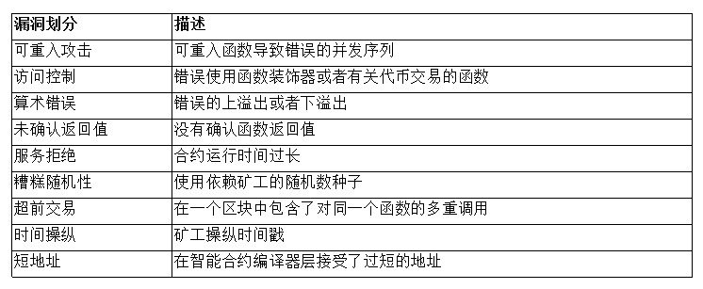
我们首先爬取了18年到20年以来在以太坊的所有交易记录，这些交易记录包含了交易合约的地址信息，进一步的，我们爬取了在这个时间段的所有完整智能合约。对于这些智能合约，我们使用了oyente，mythril两个工具，获取所有检测结果，并且将检测结果划分成九种类型。当两个工具都能定位到同一个漏洞，并且为同一个类型时，我们认定它是一个正确的漏洞，划分类型见下图。

由于两个工具使用的检测方法不同，一般不会给出相同的检测结果，但是它们大致可以根据漏洞的成因与逻辑划分成这九种结果，其中可重入攻击，访问控制，算术错误，未确认返回值，服务拒绝是从语言层面出发，由于代码编写逻辑导致的问题。糟糕随机性，超前交易，时间操纵的问题在于智能合约部署在区块链上，因此对区块链的区块进行打包的矿工可能恶意操纵智能合约的依赖值进行漏洞攻击。短地址是智能合约的编译器层面可能出现的问题，如果编译器层错误的接受了过短的地址，可能引发错误。

第二步，我们将完整合约的函数与合约提取出来，定位他们的漏洞信息，具体到行数，最后构建抽象语法树。

注：oyenye，一种针对完整合约的漏洞检测工具
注：mythril，一种针对完整合约的漏洞检测工具

- 代码片段与完整合约的映射方法
代码片段形成的抽象语法树仅包含语法信息，不包含语义信息，因此我们对所有的抽象语法树使用下述方法进行处理与匹配。
  - 抽象语法树的每个节点包含词元信息，名称信息，对抽象语法树进行前序的遍历，并且对词元信息进行哈希映射，得到一个抽象语法树的前序哈希序列。

  - 对抽象语法树的名称信息，使用前序遍历得到前序名称序列。
  - 由于完整合约库已经进行了合约与函数层面的抽象语法树提取，我们也对这部分的抽象语法树做同样的处理，生成哈希序列与名称序列。
  - 现在进行代码片段与完整合约的映射，以下以合约为例，函数级别的匹配过程相同。对于一个来自代码片段的合约与一个来自完整合约的合约，要求两者的哈希序列一致的前提下，对双方的名称序列进行BELU的相似度计算，由高到低进行排序。
  - 根据排序结果，目前以0.8作为BELU的阈值，取出BELU大于0.8的匹配对，返回匹配队列，用于开发者与输入代码的比对。
  - 接下俩进行漏洞的映射，一个匹配队列意味着与输入的代码片段匹配的、来自完整合约的、存在漏洞的合约组。为了解决没有语义信息带来的不稳定性，我们根据这组合约的漏洞定位信息，通过以下原则进一步进行漏洞的映射。
    - 一个漏洞存在于某行当中，并且属于某种漏洞类型，对于这个匹配序列，我们要求一个漏洞出现在所有的漏洞队列中，才能被映射到输入的代码片段。

注：BELU，一种文本的匹配方式，在本方法中将名称序列视为文本字符串，进行相似度匹配操作。

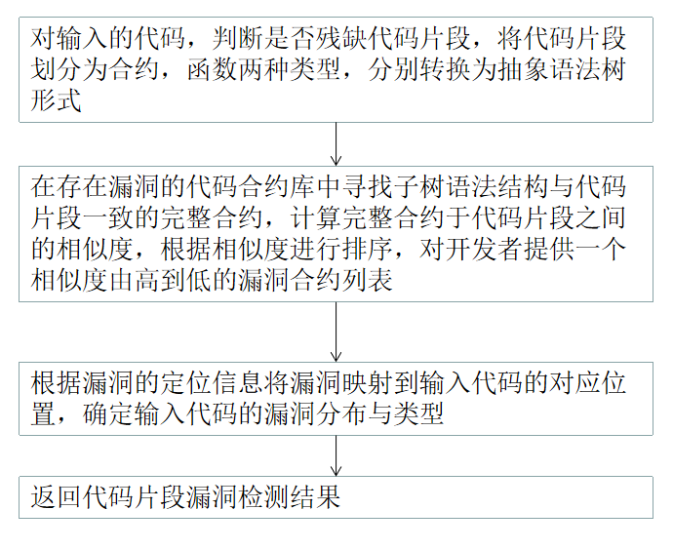

如图所示，本方法先判断输入代码片段类型，对于残缺的代码片段，划分为合约、函数两种类型，转换为抽象语法树，我们在存在漏洞的完整代码合约库中按照语法结构一至，语义结构类似的方法进行匹配，获取一个相似度由高到低的漏洞合约列表供开发者使用。
其次根据匹配列表，我们将漏洞定位信息映射刀输入代码的对应位置，确定输入代码的漏洞分布与类型情况，并且将漏洞分布于匹配成功的漏洞合约列表返回开发者。

5、本发明的关键点和欲保护点是什么？（发明内容部分提供的是为完成一定功能的完整技术方案，在本部分是提炼出技术方案的关键创新点，列出1、2、3...，以提醒代理人注意，便于专利代理人撰写权利要求书）
注意：5.1简单点明；
5.2 具体可以是根据6部分能给本发明带来有益效果的关键技术点。

- 漏洞代码库的构建方法
- 代码片段与完整合约的映射方法

6、与第2条所属的最好的现有技术相比，本发明有何优点（结合发明内容简单介绍，一两个自然段即可）
6.1 结合技术方案来描述，做到有理有据，即用推理或因果关系的方式推理说明；
6.2 可以对应3部分所要解决的技术问题或发明目的来描述；
6.3 可以简单。

其他的工作基于编译器提供完整的中间表示，我们的方法针对残缺的代码片段，使用漏洞映射的方法检测漏洞。

7、针对4中的技术方案，是否还有别的替代方案同样能完成发明目的？
7.1 如果有，请尽量写明，内容的提供可以扩大专利的保护范围，防止他人绕过本技术去实现同样的发明目的；
7.2 所述替代可以是部分结构、器件、方法步骤的替代，也可以是完整的技术方案。

无

8、其他有助于专利代理人理解本技术的资料（给代理人提供更多的信息，可以有助于代理人更好更快的完成申请文件）

[1] G. Wood et al., “Ethereum: A secure decentralised generalised transaction ledger,” Ethereum project yellow paper, vol. 151, no. 2014, pp. 1–32, 2014.
[2] E. Albert, P. Gordillo, A. Rubio, and M. A. Schett, “Synthesis of superoptimized smart contracts using max-smt,” in International Conference on Computer Aided Veriﬁcation. Springer, 2020, pp. 177–200.
[3] J. Nagele and M. A. Schett, “Blockchain superoptimizer,” arXiv preprint arXiv:2005.05912, 2020.
[4] T. Chen, Z. Li, H. Zhou, J. Chen, X. Luo, X. Li, and X. Zhang, “Towards saving money in using smart contracts,” in 2018 IEEE/ACM 40th International Conference on Software Engineering: New Ideas and Emerging Technologies Results (ICSE-NIER). IEEE, 2018, pp. 81–84.
[5] T. Chen, Y. Feng, Z. Li, H. Zhou, X. Luo, X. Li, X. Xiao, J. Chen, and X. Zhang, “Gaschecker: Scalable analysis for discovering gas-inefﬁcient smart contracts,” IEEE Transactions on Emerging Topics in Computing, 2020.
[6] Ethereum, “Solidity documentation,” https://solidity.readthedocs.io, [Accessed: 2020-08-20].
[7] “Ethereum (eth) blockchain explorer,” https://etherscan.io/, [Accessed: 2020-08-20].
[8]oyente,”https://github.com/enzymefinance/oyente”
[9]mythril,”https://github.com/ConsenSys/mythril”

注意：
1. 代理人并不是技术专家，交底书要使代理人能看懂，尤其是背景技术和详细技术方案，一定要写的全面、清楚。
2.英文缩写有中文译文，避免使用英文单词，最好在术语解释部分给出。
3.全文对同一事物的叫法应统一，避免出现一种东西多种叫法。
4.认为需要保密的地方可在交底书中注明，对代理人不必保密。
5.专利法规定：
（1）专利必须是一个技术方案，应该阐述发明目的是通过什么技术方案来实现的，不能只有原理，也不能只做功能介绍；
（2） 专利必须充分公开，以本领域技术人员不需付出创造性劳动即可实现为准。

